河北安防-邯郸分公司部署文档

V0.0.2

2018-06-19

# 1. 版本描述

|  |  |  |  |
| --- | --- | --- | --- |
| 版本 | 作者 | 日期 | 描述 |
| V0.0.1 | 谭炳健 | 2018-06-19 | 添加邯郸分公司常见项目的部署文档 |
| V0.0.2 | 谭炳健 | 2018-06-21 | 添加elasticsearch部署文档 |

# 2. 引言

为保证系统正常运行，需要对服务进行不定期的更新和维护，为确保此过程的顺利进行，特记录此文档。

# 3. 联网报警

## 3.1 服务介绍

联网报警服务主要提供对报警进行处理、历史事件、单据查询，资料查询等服务，结合事件服务、管理平台提供报警处理（不含出单），历史事件查询，单据查询，资料查询等。为此，将这三个服务组成一个集合，配套提供相关服务。这三个服务更新和维护的频率较高，为在更新过程中不影响用户的正常使用，做到不停服进更新，结合redis做会话缓存，nginx做反向代理，达到此目的。

准备两套服务A和B（服务A或服务B是两套服务，每套包含了联网报警，事件服务，管理平台），配置如表3-1所示，平时随机运行其中一套，假设是A。需要更新服务时，将最新的程序或补丁更新到服务B，更新完成之后，启动服务B。等待服务B启动完成后，修改nginx的代理目标，将原先执行A的配置改成执行B（通过权重控制），重新加载nginx的配置文件即可。服务的架构如图3-1所示。

表 3-1

|  |  |  |  |
| --- | --- | --- | --- |
|  | 联网报警 | 事件服务 | 管理平台 |
| 第一套（A） | 19011 | 19021 | 19031 |
| 第二套（B） | 19111 | 19121 | 19131 |

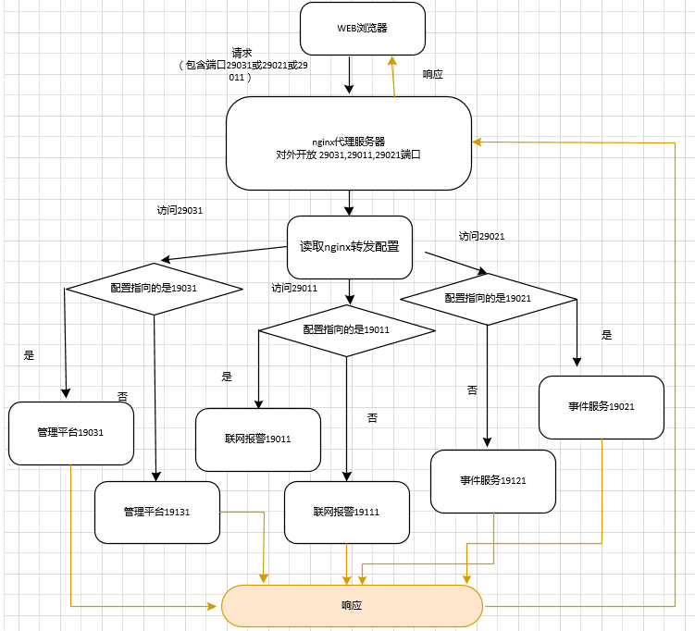

图 3-1

## 3.2 服务部署

### 3.2.1 单实例项目部署

每一套服务均采用tomcat作为容器，是一个常见的web工程项目。部署方式就是更新%path/to/tomcat%/webapps下面的对应的项目文件或者在%path/to/tomcat%下面添加项目新的war包，等待解压（启动tomcat会自动解压或者手动解压）后修改配置文件重启即可生效。web项目的典型的目录结构如下（以管理平台为例）：

├─bin 启动相关的脚本

├─conf 配置文件目录

│ └─Catalina

│ └─localhost

├─lib tomcat依赖环境

├─logger 日志目录

├─logs tomcat默认的日志目录（项目日志也可放到这）

│ └─imm 管理平台的日志目录

├─temp tomcat运行时的临时文件

├─webapps 项目部署的目录

│ └─IntegratedMM 管理平台的项目文件

│ ├─META-INF

│ │ └─maven

│ │ └─top.stdt

│ │ └─IntegratedMM

│ ├─UI 管理平台前端文件

│ └─WEB-INF 管理平台后端文件和配置

│ ├─classes

│ │ ├─ApplicationContext Spring配置文件 （.xml）

│ │ ├─com java字节码文件目录（也可能是其他文件夹名）

│ │ ├─db flyway的获取sql脚本的默认目录前缀

│ │ │ └─migration flyway的获取sql脚本的目录

│ │ ├─mvc Spring的配置文件（.xml）

│ │ └─properties 后端的配置文件（数据库、MQ、ES等）

│ │ └─dev 配置文件的子目录（一般开发环境有）

│ └─lib 后端的项目依赖文件目录

└─work tomcat 工作目录（通常情况下不需要关心）

└─Catalina

└─localhost

├─IntegratedMM

└─_

### 3.2.2 集群（反向代理）部署

集群的部署与单实例略有区别，完成单实例的部署之后，还需要修改nginx服务的配置才能让用户的请求转移到新的服务上。假设当前运行的是服务A（正常情况下此时服务B是没有在运行的），为了更新，需要将程序或补丁更新到服务B，更新过程中，服务A保持正常运行状态。等待所有更新操作结束后，将服务B开启。确认服务B正常运行后，修改nginx的配置文件并重新加载，之后关闭服务A，完成本次更新。nginx的目录结构如下：

├─conf 配置文件目录

├─contrib

│ ├─unicode2nginx

│ └─vim

│ ├─ftdetect

│ ├─indent

│ └─syntax

├─docs

├─html 默认的nginx 页面

├─logs 日志文件目录（含进程信息文件）

└─temp 运行时的临时文件

├─client_body_temp

├─fastcgi_temp

├─proxy_temp

├─scgi_temp

└─uwsgi_temp

完成了更新之后，修改nginx.conf 中upstream配置项，upstream 节点的配置均为反向代理配置，配置的格式是：

upstream 服务名称 {

server [主机]:[端口] down/weight=1;

server [主机]:[端口] down/weight=1;

……

}

配置项不做大小限制，本集群只有两个配置项。down 表示对应的服务处于关闭状态，nginx在收到对应服务的请求后不会转发给该服务。weight是优先级配置，因为只有两个配置项，其中一个处于关闭状态，则另一个应对处于高优先级，此处设置优先级为1，即weight=1，表示nginx将接收到的对应服务名称的请求将会转发给此服务。可以在不改变用户访问行为的情况下，将用户的请求转义到不同的服务上，后端具体的服务对于用户来时是透明的，用户只知道nginx暴露的端口。

该配置文件的部分内容如下（使用第二套服务的配置）：

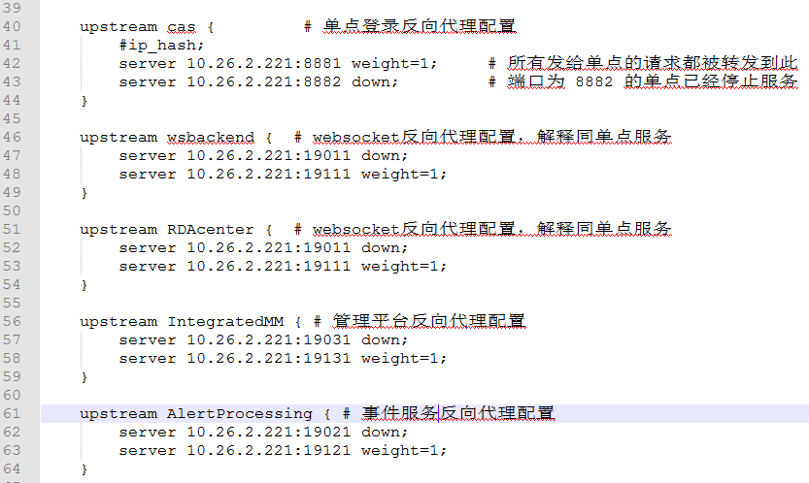

在修改nginx的配置之后，检查该配置为文件是否正确（主要是检查配置语法），终端进入nginx根目录，执行 nginx –t，如果配置没有错误，将会看到类似如下的输出。

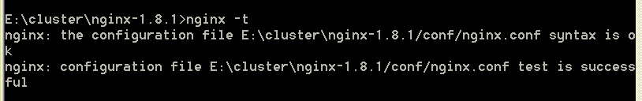

配置文件正确之后，重新加载配置文件即可，在nginx根目录下执行 nginx –s reload即可，至此，用户的所有请求将会之前配置中指定的目标服务。



nginx具体的代理配置在 nginx.conf文件的内容如下（仅作为了解，以下配置不允许修改）：

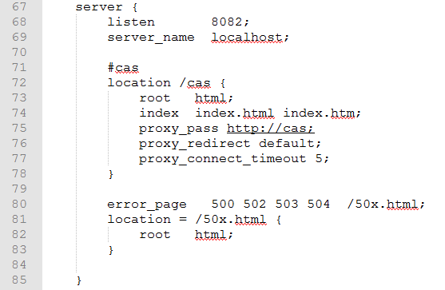

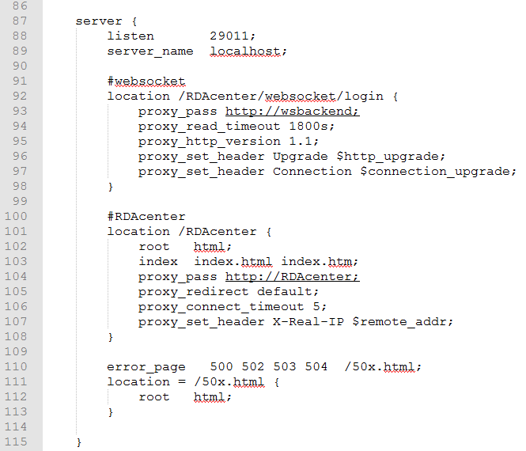

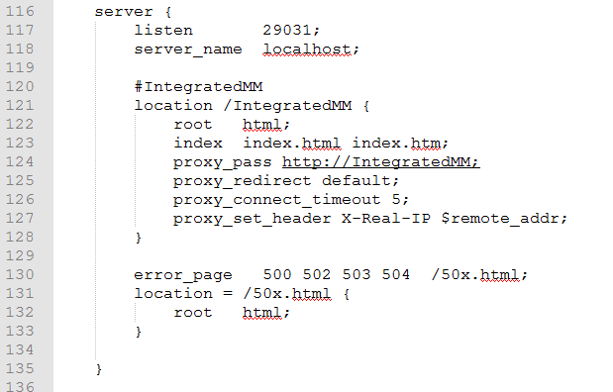

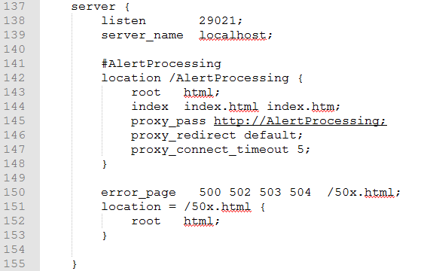

# 4. 事件服务

参考联网报警的部署说明

# 5. 管理平台

参考联网报警的部署说明

# 6. 其他服务

## 6.1 web项目

参考单实例项目部署

分公司的web项目有：报警处理节点，日志服务，录像下载，转发服务，DTPP，用户状态监控，视频相关的服务等。

## 6.2 其他

其他非web项目的部署或更新，只需要在指定目录替换文件即可。启动脚本一般在项目根目录下的或者在 bin/ 目录中，常见的启动脚本名为 startup.bat 或 start.bat 或者 run.bat 或者 [服务名称].bat。常见的配置文件路径：项目根目录，conf/，config/，properties，配置文件命名后缀一般为 .conf，.config，.properties等。常见的配置或注意事项，在项目根目录的 README.md中。

分公司属于此类的服务有：nginx日志切割，服务器状态监控，数据库同步服务，频繁报警，超测等。

# 7. 第三方服务

## 7.1 elasticsearch

目前采用的 elasticsearch的版本为 V2.3.2

### 7.1.1 单机部署

1. 检查配置

在指定位置解压elasticsearch-2.3.2.zip，打开配置文件 config/elasticsearch.yml，在该文件中配置，保证有以下几个配置项即可：

## es 集群名称

cluster.name: elasticsearch_zxp1

## es 绑定的本机ip,请使用准确的ip，禁止使用 0.0.0.0

network.host: 10.0.0.134

## es 对外暴露的 http 端口,默认是9200，默认时可以不写

http.port: 9200

## es 对外暴露的 tcp 端口，默认9300，默认时可以不写

transport.tcp.port: 9300

## 其他配置项

script.inline: on

script.indexed: on

script.file: on

threadpool.bulk.type: fixed

threadpool.bulk.size: 600

threadpool.bulk.queue_size: 30000

在bin/ elasticsearch.bat 文件的第4行可以修改ES启动的窗口标题，默认是 Elasticsearch 2.3.2。

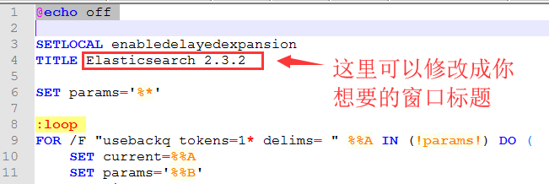

1. 清理数据

目录 data 为es的默认数据目录，所有的数据都存在此目录，除非你更改了改配置。如果你想要的是一个干净的es，请确保在启动之前data目录是空的，你可以直接删除该目录。

1. 启动

启动脚本在 bin 目录中，默认的脚本是 startup.bat，分配的最大堆大小和最小对大小均为 2G，双击 startup.bat 即可启动ES。如果需要堆大小，请在startup.bat中手动修改该配置，startup.bat的文件内容如下：

set "CURRENT_DIR=%cd%"

set "EXECUTABLE=%CURRENT_DIR%\elasticsearch.bat"

set CMD_LINE_ARGS=--Xmx 2g --Xms 2g

call "%EXECUTABLE%" %CMD_LINE_ARGS%

1. 创建索引

启动ES之后，为了正常使用其服务，需要创建满足需要的索引，找到相关的创建索引的脚本，确认IP，端口无误后，运行脚本即可创建脚本。

1. 查看ES状态

在浏览器中输入 http://[节点IP]:[http端口]/_plugin/head 访问ES，单据版的展示大致如下，健康状态为黄色。

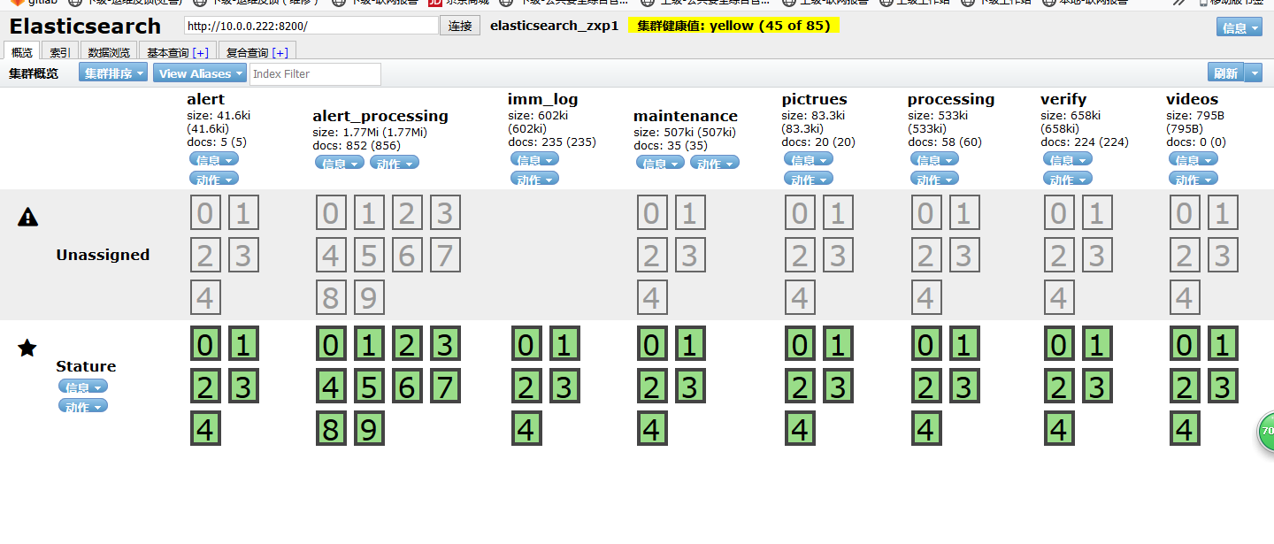

### 7.1.2 集群部署

集群的节点个数要求三个以上，建议是奇数个节点，每个机器一个节点，每个节点的配置步骤如下：

1. 检查配置

在指定位置解压elasticsearch-2.3.2.zip，打开配置文件 config/elasticsearch.yml，在该文件中配置，保证有以下几个配置项即可：

## 集群名称，所有节点配置的集群名称必须一致

cluster.name: hbaf_cluster

## es 绑定的本机ip,请使用准确的ip，禁止使用 0.0.0.0

network.host: 10.0.0.134

## 该节点名称，集群中的节点名称不允许重复

node.name: node-1

## es 对外暴露的 http 端口,默认是9200，默认时可以不写

http.port: 9200

## es 对外暴露的 tcp 端口，默认9300，默认时可以不写

transport.tcp.port: 9300

## 其他节点所在的机器，并且要求所有节点的端口配置必须一致，

## 如果是同一个机器，则端口依次递增

discovery.zen.ping.unicast.hosts: ["10.0.0.211","10.0.0.135"]

## 其他配置

script.inline: on

script.indexed: on

script.file: on

threadpool.bulk.type: fixed

threadpool.bulk.size: 600

threadpool.bulk.queue_size: 30000

在bin/ elasticsearch.bat 文件的第4行可以修改ES启动的窗口标题，默认是 Elasticsearch 2.3.2。



1. 清理数据

目录 data 为es的默认数据目录，所有的数据都存在此目录，除非你更改了改配置。如果你想要的是一个干净的es，请确保在启动之前data目录是空的，你可以直接删除该目录。

1. 启动

启动脚本在 bin 目录中，默认的脚本是 startup.bat，分配的最大堆大小和最小对大小均为 2G，双击 startup.bat 即可启动ES。如果需要堆大小，请在startup.bat中手动修改该配置，startup.bat的文件内容如下：

set "CURRENT_DIR=%cd%"

set "EXECUTABLE=%CURRENT_DIR%\elasticsearch.bat"

set CMD_LINE_ARGS=--Xmx 2g --Xms 2g

call "%EXECUTABLE%" %CMD_LINE_ARGS%

1. 创建脚本

所有节点启动之后，选取任一节点来创建索引。找到相关的创建索引的脚本，确认IP，端口无误后，运行脚本即可创建脚本。

1. 查看集群状态

所有的节点都启动之后，随便访问一个节点，在浏览器输入

http://[节点IP]:[http端口]/_plugin/head，能够看到其他节点的信息表示集群运行正常，页面展示形如：

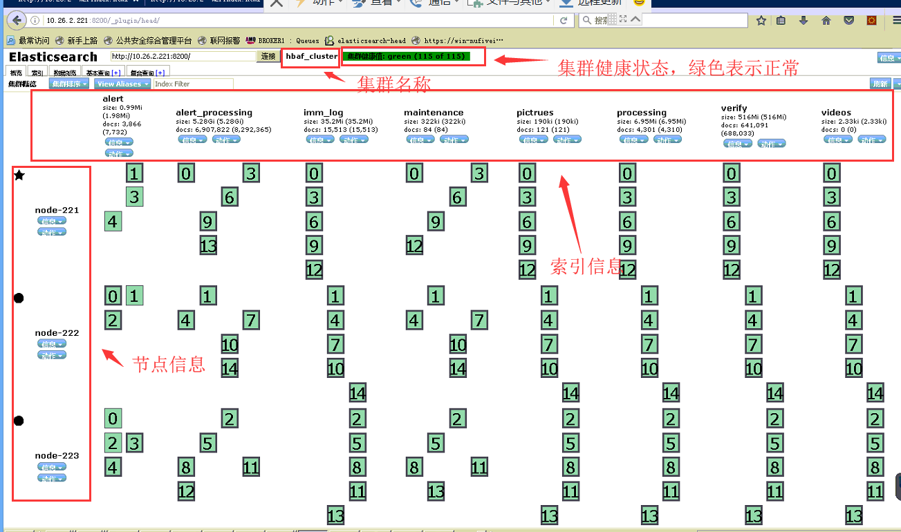

如果发现有节点没有展示在页面，说明没展示的节点没有被发现，此时你需要检查的是你的ES配置是否正确，或者防火墙屏蔽了外部访问ES。